Таблица. Общая характеристика строения, местоположения и функций тканей растений
Название тканей | Особенности строения | Местоположение в растении | Схема строения | Функции
Образовательные  (меристемы):  по происхождению  Первичные,  вторичные;  по расположению:  верхушечные (апикальные), боковые (латеральные), вставочные (интеркалярные). | Клетки мелкие, с тонкой оболочкой, густой цитоплазмой, мелкими вакуолями, крупным ядром.  - Они плотно прилегают друг к другу и постоянно делятся в разных направлениях | Первичные находятся на верхушке стебля (конус нарастания), на кончике корня (зона деления), в узлах злаковых (вставочная меристема), в стебле и корне (прокамбий, перицикл)  Вторичные меристемы имеются у голосеменных и двудольных покрытосеменных растений, к ним относятся камбий, пробковый камбий (феллоген).  К верхушечным меристемам относятся зона деления корня и конус нарастания стебля. За счет их происходит рост корня и стебля в длину.  К боковым меристемам относятся камбий, пробковый камбий (феллоген), перицикл. | 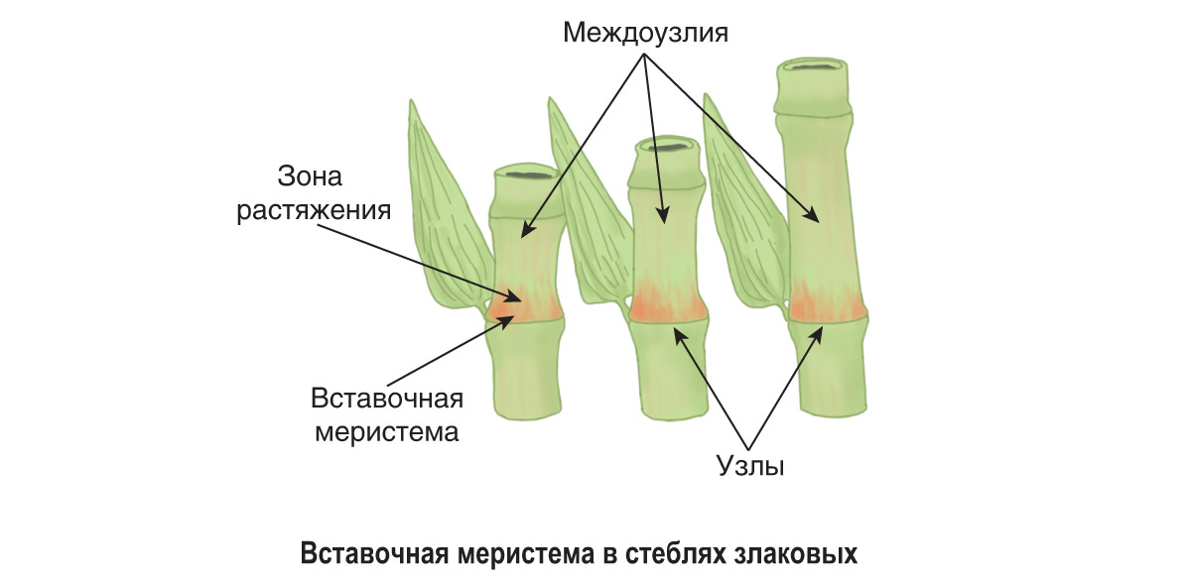 | Камбий формирует вторичные проводящие ткани, за счет чего происходит рост стебля и корня в толщину.  Пробковый камбий закладывается под эпидермисом на стебле и в верхней части корня у древесных растений в виде одного слоя клеток и формирует покровные ткани — перидерму (пробку) и корку.  Перицикл представлен одним (реже несколькими) слоем клеток, окружающих проводящие ткани (центральный цилиндр) корня. В нем закладываются боковые и придаточные корни. У травянистых растений перицикл в молодых стеблях может формировать механические ткани (склеренхиму), выделительные структуры (млечные или смоляные ходы).  Вставочная меристема обеспечивает вставочный рост стебля злаковых в длину.
Покровные:  - эпидермис;  - перидерма;  - корка | Эпидермис (кожица) — первичная покровная ткань, состоящая из одного слоя живых, не имеющих хлоропластов клеток. Каждое устьице состоит из двух бобовидных клеток (замыкающие клетки), содержащих хлоропласты. Между клетками имеется устьичная щель, которая может открываться или закрываться в зависимости от обеспеченности растения влагой. На корнях в зоне всасывания наружные оболочки клеток эпидермиса образуют выросты — корневые волоски, обеспечивающие всасывание воды и минеральных веществ. Эпидермис с корневыми волосками называется  ризодермой (эпиблемой).  Живые клетки эпидермиса могут быть снаружи покрыты восковым налетом или кутикулой  Вторичная покровная ткань — перидерма. Она формируется за счет пробкового камбия (феллогена), который закладывается под эпидермисом в виде одного слоя клеток. Клетки феллогена делятся в продольном направлении и кнаружи образуют многослойную мертвую ткань — пробку (феллема), а внутрь откладывают клетки, которые формируют феллодерму. Чечевички — разрывы в пробке, заполненных рыхло расположенными клетками паренхимы.  Изолированные между слоями перидермы клетки паренхимы коры отмирают, и образуется сложная многослойная мертвая ткань — корка. Корка не может растягиваться, и при росте стебля в толщину в ней образуются глубокие трещины. | Эпидермис покрывает все органы проростков и травянистых растений. У многолетних древесных растений эпидермис покрывает листья, молодые побеги и корень, за исключением зоны проведения.  На поверхности всех органов (стебля, корня, листа, цветка, плода и семени).  К осени эпидермис на стеблях молодых побегов у голосеменных и древесных покрытосеменных заменяется вторичной покровной тканью — перидермой  На стеблях старых древесных растений в результате неоднократной более глубокой закладки пробкового камбия в паренхиме коры формируется несколько слоев перидермы. | 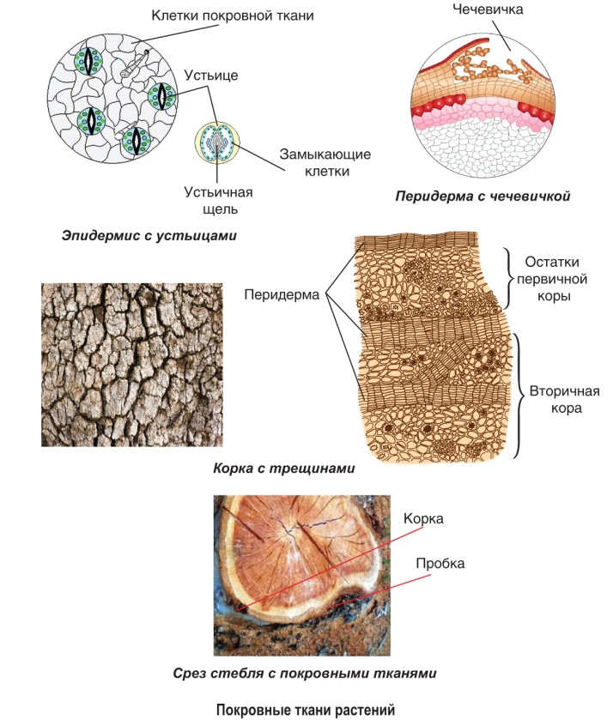 | Защищают внутренние ткани растения от воздействия внешних факторов, регулируют его водный и газовый обмен со средой. Транспирация и газообмен через устьица, чечевички или трещины коры.
Проводящие:  - ксилема  ( древесина);  - флоэма (луб) | Сложные ткани.  - Трахеиды, сосуды, древесные волокна, древесная паренхима.  - Ситовидные трубки, клетки-спутницы, лубяные волокна, лубяная паренхима  Проводящими элементами флоэмы являются ситовидные трубки, состоящие из живых клеток без ядра, расположенных друг над другом. Цитоплазмы соседних клеток сообщаются друг с другом через особые мелкие отверстия в поперечных стенках, напоминающих сито. У покрытосеменных рядом с ситовидными трубками располагаются клетки-спутницы, имеющие ядра и выполняющие вспомогательные функции. | У плауновидных, хвощевидных, папоротниковидных и голосеменных проводящие элементы представлены  трахеидами — удлиненными и косо заостренными с двух сторон клетками, стенки которых пронизаны порами. Они располагаются друг над другом и обеспечивают относительно медленный транспорт воды и минеральных веществ. Проводящие элементы ксилемы у покрытосеменных растений представлены преимущественно сосудами (трахеями). Сосуды состоят из цилиндрических клеток, не имеющих поперечных перегородок. | 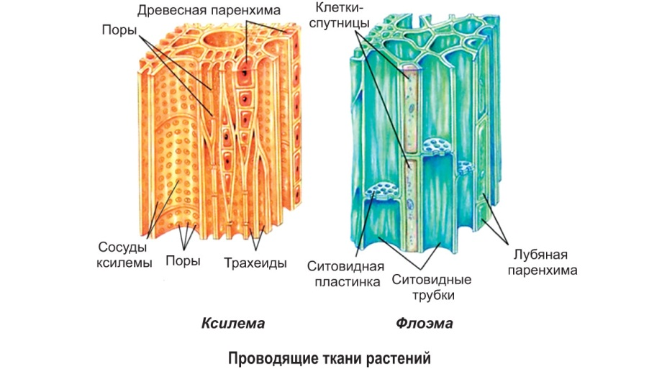 | Обеспечивают транспорт в организме:  - воды, минеральных веществ (восходящий ток);  - органических веществ (нисходящий ток)
Механические:  - колленхима;  - склеренхима | - Живые клетки с неравномерно утолщенными оболочками, содержащими пектиновые вещества, которые способны набухать за счет поглощения воды. Со временем колленхима заменяется склеренхимой.  - Мертвые клетки с равномерно утолщенными стенками, образована двумя видами мертвых клеток: волокнами (древесными и лубяными) и склереидами (каменистыми клетками). Волокна представлены длинными клетками с заостренными концами, стенки которых пропитаны лигнином. Стенки склереид пропитаны кремнеземом. | Колленхима представлена в органах молодого растения и придает им упругость. У взрослых растений она сохраняется только в черешках листьев и обеспечивает их ориентацию в пространстве по отношению к солнцу.  Древесные волокна входят в состав ксилемы у покрытосеменных. У остальных растений они отсутствуют, и их функцию выполняют трахеиды. Лубяные волокна входят в состав флоэмы и придают растениям упругость. Склереиды встречаются в скорлупе орехов, в косточках (вишня, слива, абрикос) или в мякоти некоторых плодов. | 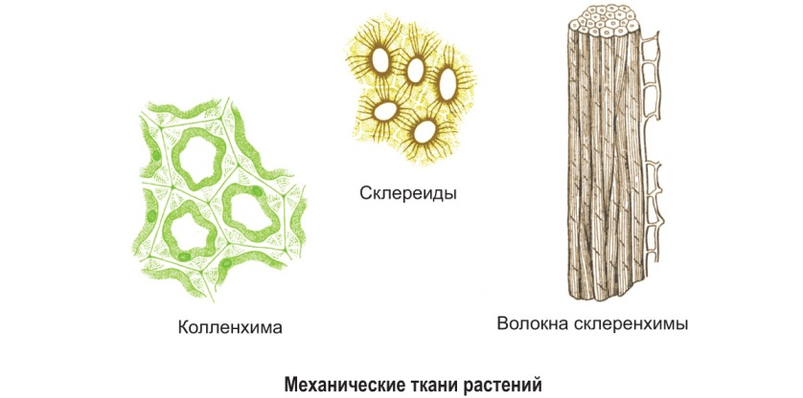 | Придают прочность и упругость всем органам растения и обеспечивают их ориентацию в пространстве
Основные (паренхима):  ассимилирующая;  запасающая;  воздухоносная;  водоносная | Крупные, круглые или овальные, рыхло расположенные клетки, между которыми имеются межклетники.  Ассимиляционная паренхима содержит хлоропласты. Она содержится во всех зеленых частях растений.  Запасающая паренхима состоит из крупных тонкостенных живых клеток, в которых накапливаются питательные вещества, развита в плодах, семенах и запасающих органах. В воздухоносной паренхиме (аэренхиме) имеются большие межклетники, в которых запасается воздух, участвующий в газообмене и обеспечивающий плавучесть растений. Водоносная паренхима накапливает в межклетниках запас воды. | Во всех органах растения (наиболее развиты в плодах, семенах и запасающих органах).  В органах растения заполняют пространство между другими тканями | 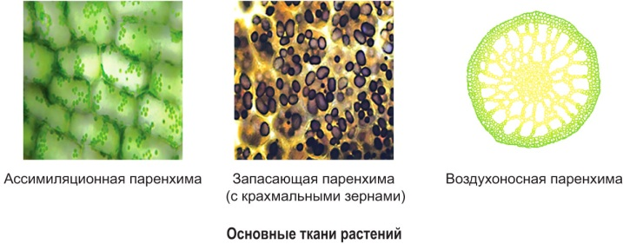 | Функция зависит от особенностей строения и места расположения ткани:  - фотосинтез;  - запасание питательных веществ;  - запасание воздуха;  - запасание воды

